

FORMULACIÓN DEL PROYECTO A TRAVÉS DEL MARCO LÓGICO

Proyecto Sistema de Gestión para el Departamento de Control Presupuestario de la Universidad Nacional Abierta (UNA).
Revisión [No.1]

Universidad Experimental de la Gran Caracas.

FECHA 24-03-2020
J
Ficha del documento

Fecha | Revisión | Autor | Verificado por. | Observación
24-03-2020 | No.1 | T.S.U. José Camarinha  T.S.U. Rafael Rodríguez  T.S.U. Víctor Lara | Ing. Bárbara Millán

Revisión del documento

Contenido

1 | INTRODUCCIÓN………………………………………………………………………………….. | 4
2 | DEFINICIONES, ACRÓNIMOS Y ABREVIATURAS…………………………………………. | 5
3 | ANTECEDENTES DEL ENTORNO DEL PROYECTO………………………………………. | 6
3.1 | MISIÓN……………………………………………………………………………………………... | 7
3.2 | VISIÓN……………………………………………………………………………………………… | 7
4 | ANÁLISIS DE INVOLUCRADOS……………………………………………………………...... | 8
5 | ÁRBOL DE PROBLEMAS……………………………………………………………………….. | 11
5.1 | IDENTIFICACIÓN DEL PROBLEMA…………………………………………………………… | 11
5.2 | IDENTIFICACIÓN DE LAS CAUSAS………………………………..……………………….... | 11
5.3 | IDENTIFICACIÓN DE LOS EFECTOS………………………..……………………………….. | 11
6 | ÁRBOL DE OBJETIVOS………………..………………………………………………………. | 14
7 | ANÁLISIS DE ALTERNATIVAS…………………………..……………………………………. | 16

1 Introducción
La Universidad Nacional Abierta (UNA) es una institución pública, experimental de educación universitaria, que se rige por la modalidad de estudios de Educación a Distancia. Esta ofrece estudios universitarios a lo largo de todo el territorio nacional, con una concepción propia establecida en su Misión y una proyección a futuro de acuerdo a su Visión, siguiendo los Principios establecidos en sus bases legales, Reglamentos de Creación y Reglamento de Funcionamiento. La institución es una alternativa para la formación de profesionales calificados y emprendedores en áreas prioritarias del desarrollo social, que garantiza su inserción en el mercado laboral nacional e internacional.

La Universidad Nacional Abierta (UNA) cuenta en su poder con diversos departamentos, entre ellos están el Departamento de Programación, encargados de crear, actualizar y depurar los diversos sistemas automatizados que utilizan los departamentos. Así como el Departamento de Control Presupuestario, que se encarga principalmente de todos los egresos e ingresos que maneja la universidad, más específicamente la generación de reportes, los cierres mensuales y anuales, junto a una serie de procesos presupuestarios que se llevan a cabo en el área.

La gestión del departamento presenta diversas ineficiencias que conlleva a retrasos en sus procesos e incluso dependencias con el Departamento de Programación. Por lo cual, la solución es crear un Sistema de Gestión para el Departamento de Control Presupuestario de la Universidad Nacional Abierta, que sea capaz de agilizar y automatizar los procesos presupuestarios que se requieran.

El objetivo del presente documento es definir y declarar las necesidades de la Universidad Nacional Abierta, así como el desarrollo del Sistema de Gestión para el Departamento de Control Presupuestario a través del proyecto socio tecnológico. El Marco lógico tiene la finalidad de mostrar de forma clara y concisa el proceso que conlleva el desarrollo del proyecto. Durante este periodo se debe investigar toda la información concerniente a la comunidad, misión y visión a través de sus antecedentes. Los problemas percibidos se deben plantear en el árbol del problema junto a sus causas y efectos, así como las soluciones que puede traer la realización del proyecto en el árbol de objetivos.

2 Definiciones
2.1. Sistema de Gestión
Es una estructura o modelo de administración eficaz que busca mejorar el funcionamiento de una organización. Ofrecen pautas, estrategias y técnicas para optimizar los procesos y los recursos de una entidad.

2.2. Departamento
Se entiende como una parte singular de una organización mayor. Se refiere como las divisiones dentro de una organización. Estos pueden organizarse según distintos parámetros y objetivos particulares.

2.3. Proyecto
Es un conjunto de actividades relacionadas entre sí porque persiguen un objetivo en común. Se caracterizan por ser únicos, cada uno está formado por unas fases y etapas de un proyecto, unos requisitos, unas tareas específicas, un equipo de trabajo concreto y un periodo de ejecución determinado

2.4. Implementación
Es la ejecución u/o puesta en marcha de una idea programada. En ciencias de la computación, una implementación es la realización de una especificación técnica o algoritmos como un programa, componente software, u otro sistema de cómputo.

2.5. Framework
Es el esquema o estructura que se establece y que se aprovecha para desarrollar y organizar un software determinado.

2.6. UNA
La Universidad Nacional Abierta.

2.7. Control Presupuestario
Son todas las actividades encaminadas a equilibrar las cuentas de ingresos y gastos de una organización.

2.8. Método
Es un conjunto de estrategias y herramientas que se utilizan para llegar a un objetivo preciso, el método por lo general representa un medio instrumental por el cual se realizan las obras que cotidianamente se hacen.

2.9. Proceso
A diferencia de método, es un conjunto de fases sucesivas o serie de pasos organizados y sistematizados. Se trata de una planificación científica, técnica, social, política, de empresa, o simplemente de la vida cotidiana.

3 Antecedentes del entorno del Proyecto.

La Universidad Nacional Abierta es una institución de educación superior destinada a la formación de profesionales en áreas prioritarias del desarrollo social, mediante un sistema de educación abierta y a distancia, basado en medios modernos de comunicación. Su sede central está ubicada en Caracas, pero abarca todo el territorio venezolano a través de Centros Locales y Oficinas de Apoyo.

Según lo establecen sus estatutos, la UNA es una institución de derecho público, dotada de personalidad jurídica y patrimonio propio, que actúa en régimen experimental de acuerdo a la Constitución Nacional y las Leyes, correspondiéndole la prestación del servicio público de la educación superior. Su actividad educativa tiene como principio fundamental la libertad académica, materializada a través del ejercicio de la docencia, la investigación y la extensión universitaria, pues a través de estas actividades la Universidad garantiza la libre expresión en la difusión del pensamiento y en la producción y creación artística, humanística, científica y técnica.

El sistema de educación a distancia ha contado con partidarios desde la década de 1950. Sus primeros pasos fueron dados mediante los llamados “estudios por correspondencia”. En la década de 1970, y como resultado de esfuerzos espontáneos y aislados, surgen diversos ensayos de educación a distancia dentro de la estructura de algunas universidades existentes. La Educación Superior y sus crecientes problemas de masificación, democratización, financiamiento, costos y pertinencia para el desarrollo, fueron determinantes para que el Estado decidiera estudiar y ensayar nuevas estrategias educativas, apoyadas en el empleo nacional de modernos sistemas multimedios institucionales.

Fue un 15 de julio de 1975 cuando se creó la Comisión Organizadora de la Universidad, destinada a la formación de profesionales en áreas prioritarias para el desarrollo nacional y que utilizó sistemas no tradicionales, tales como: educación a distancia, tele educación, enseñanza programada, etc. Tenemos así que esta institución fue la primera que se creó en el país y que utilizó tales formas de enseñanza. Adicionalmente, la UNA fue concebida para operar a escala nacional, logrando atender así a una inmensa cantidad de estudiantes de todas las regiones de Venezuela.

La necesidad de mayor compromiso para lograr cumplir las funciones y objetivos de la Comisión Organizadora, dio como fruto la decisión del Ejecutivo Nacional de avanzar en la creación de la Universidad. Con este propósito, el 9 de mayo de 1976, se resuelve nombrar una “Comisión Organizadora de la Universidad Nacional Abierta”, mencionándose así por primera vez en documento oficial, el nombre de nuestra Casa de Estudios. La Comisión sufre varios cambios en su composición inicial, pero en julio de 1977, somete a consideración del Consejo Nacional de Universidades y del Ejecutivo Nacional, el Proyecto de la Universidad Nacional Abierta.

La Oficina de Planificación del Sector Universitario (OPSU) y el Consejo Nacional de Universidades (CNU) presentan sus observaciones el 16 de septiembre de 1977; siendo aprobado el proyecto por el Presidente de la República Carlos Andrés Pérez el 27 de septiembre de 1977. ​ Desde entonces, la UNA se convirtió en una realidad.

3.1. Misión
La Universidad Nacional Abierta es una institución venezolana, oficial y experimental, organizada como un sistema de educación abierta y a distancia de alcance nacional y proyección internacional, dirigida a democratizar y masificar el acceso a una educación permanente de calidad y comprometida con el desarrollo del país a:
- Diversas poblaciones que por limitaciones de variado origen no han podido ingresar o continuar en el subsistema de educación superior
- Distintos sectores de la sociedad que requieren del servicio educativo.

3.2. Visión
La Universidad Nacional Abierta busca ser una institución de referencia nacional e internacional, en educación permanente, abierta y a distancia, reconocida por los siguientes rasgos:
- Clara vocación democratizadora de la educación.
- Abierta en espacio y tiempo para los demandantes del servicio educativo.
- Formadora de ciudadanos actualizados, emprendedores, críticos y con conciencia de participación ciudadana.
- Rectora de la Educación a Distancia en el país.
- Flexible y desburocratizada en su organización y funcionamiento.
- Calidad integral del servicio educativo que presta.

4 Análisis de Involucrados.

En lo que respecta al proyecto, existen diversas personas y departamentos dentro de la comunidad de la Universidad Nacional Abierta que se ven afectados por el(los) problema(s) detectados en la comunidad, independientemente que sea forma directa o indirecta, todos se encuentran correlacionados por este factor.

El análisis de involucrados es una herramienta para conocer e identificar las necesidades y capacidades de los interesados de un proyecto. Nos permite definir los sectores relacionadas al proyecto, los intereses que poseen al momento de desarrollar una solución con base en los problemas y dificultades que presenta cada persona o entidad.

Para una mejor comprensión y clasificación, se divide por grupos junto a sus respectivos interesados, en el caso del proyecto, los grupos e interesados relacionados son:

- La Comunidad (UNA)
- El Departamento de Control Presupuestario
- El Departamento de Programación
- La Universidad
- UNEXCA
- Gerentes de Proyecto

El primer grupo resulta ser la comunidad a tratar, es decir La Universidad Nacional Abierta (UNA), en el cual se encuentra el Departamento de Control Presupuestario, quienes que se encarga principalmente de todos los egresos e ingresos que maneja la UNA, son los principales afectados por la ineficiente en su sistema de gestión, por lo cual les interesa la solución. De forma indirecta está el Departamento de programación, encargados de crear, actualizar y depurar los diversos sistemas automatizados que utilizan los departamentos; se ven afectados al poseer dependencias con el anteriormente mencionado departamento. La Universidad por otra parte, está la propia UNEXCA como entidad propia, la cual no percibe ninguna clase de problema, pero si tiene interés en apoyar y capacitar a futuros ingenieros. Y, por último, pero no menos importante, los Gerentes del proyecto, que están conformados por los estudiantes que utilizaran sus conocimientos y recursos a la mano y proporcionados por la UNEXCA para desarrollar la solución a través del proyecto socio tecnológico.

Análisis de Involucrados
Grupos | Interesado(a) | Interés(es) | Problemas  Percibidos | Mandatos y recursos
C  O  M  U  N  I  D  A  D | Departamento de Control Presupuestario | Mejora en los procesos del área de presupuesto, responsable del presupuesto general de la UNA, los ingresos y egresos y el registro, análisis y sistematización de la ejecución presupuestaria. | Ineficiencia en el proceso presupuestario, principalmente en el retraso de la generación de reportes y la realización de los cierres que se deben hacer por mes y año, desencadenando que la información que emiten se encuentre desactualizada e imprecisa. | - Ministerio del Poder Popular para la Educación Universitaria  - Constitución de Venezuela  - Oficina de Planificación del Sector Universitario (OPSU)  - Ley de las Universidades
C  O  M  U  N  I  D  A  D | Departamento de Programación | Ceder el acceso y manejo total del sistema que actualmente comparten ambos departamentos. | Poca disponibilidad del personal para actualizar el sistema y/o asistir en los procesos del área presupuestaria.

U  N  I  V  E  R  S  I  D  A  D | Gerentes del Proyecto | Lograr que el área de presupuesto pueda llevar a cabo sus principales actividades a través del desarrollo de gestión para el departamento. | Discernir la información que se encuentra actualmente disponible en el sistema que utilizan. | - Constitución de Venezuela  - Plan de la Patria 2025  - Ley Especial contra los Delitos Informáticos  - La ley Orgánica de Ciencia y Tecnología e Innovación (LOCTI)
U  N  I  V  E  R  S  I  D  A  D | UNEXCA | Capacitación de futuros Ingenieros profesionales en informática que desarrollen sistemas de calidad con conocimientos de la carrera. | Ninguno. | - Ministerio del Poder Popular para la Educación Universitaria  - Programa Nacional de Formación (PNF)  - Oficina de Planificación del Sector Universitario (OPSU)

5 Árbol de Problemas.

5.1 Identificación del Problema
La Universidad Nacional Abierta cuenta con diversos departamentos, entre los cuales se encuentra su Departamento de Control Presupuestario. Al analizar la información concerniente a la situación de la comunidad, obtenida a través del levantamiento de información e indagación, se establecido que el problema principal que les afecta es la ineficiencia en su sistema de gestión al momento de realizar los procesos y actividades que conforman dicho Departamento de Control Presupuestario.

5.2 Identificación de las Causas
Las causas del problema que se identifican son:
- Incorrecta gestión de los permisos: Actualmente no existen permisos bien definidos.
- Inexistencia de documentación y manuales: El departamento no cuenta con ninguna clase de documentación o algún manual que los ayude a entender el sistema.
- Restricción errónea de acciones e información: La Incorrecta gestión de los permisos genera que las restricciones o los correctos accesos a las acciones que les corresponde desempeñar en el sistema sean los erróneos, causando limitaciones dentro de este.
- Desorganización entre los departamentos: Su sistema actual hace que el Departamento de Control Presupuestario se encuentra trabajando en conjunto con Departamento de Programación para obtener el acceso total al manejo del sistema.
- Inadecuada capacitación de los usuarios: Los usuarios no cuentan con una buena capacitación para el correcto uso del sistema.
- Incapacidad de realizar mejoras y actualizaciones: La Inexistencia de documentación y manuales priva esta realización de mejoras, pues carecen de los conocimientos de la mayoría de las funciones con la que cuenta el sistema.

5.3 Identificación de los Efectos
Debido a todas las causas anteriormente mencionadas, llevan al problema principal, lo que resulta en los siguientes efectos:
- Retraso en la realización de los procesos del departamento: Uno de los principales efectos que contribuyen al problema es el retraso que existe en todos los procesos que maneja el departamento, como lo son la generación de reportes, los cierres mensuales y anuales, la administración de usuarios, etc.
- Dependencia de otro departamento: Esto va de la mano con la carencia de organización, lo que generó que existiera una dependencia entre ambos departamentos, que es lo que se quiere evitar.
- Desconocimiento de los procesos y funciones por parte de los usuarios: Ahora mismo existe un desconcierto en cuanto al manejo de los procesos y las funciones o las herramientas que pone el sistema a disposición de los usuarios.
- Discontinuidad del uso a largo plazo: Y finalmente tenemos que por la falta de actualizaciones el sistema se descontinúe y deje de ser funcional para el departamento a largo plazo

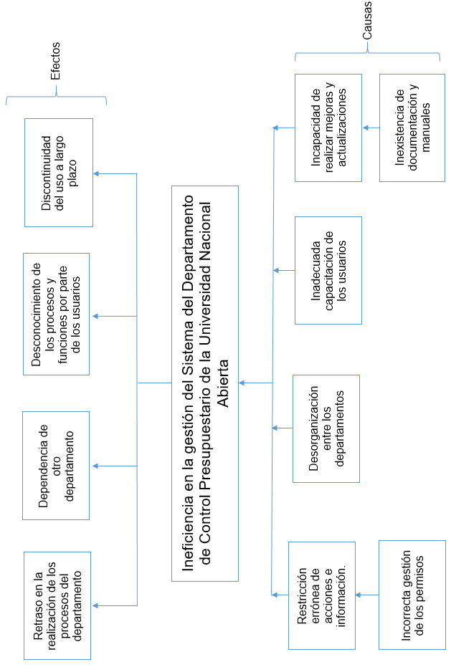

6 Elaboración del Árbol de Objetivos.
El Árbol de objetivos es una herramienta que permite visualizar los medios y fines del proyecto. Permite definir los medios que se utilizaran para alcanzar una serie de fines. A través del Árbol de objetivos se puede transformar el Árbol del Problema en soluciones positivas.

Los Medios que se utilizaran son:
- Optimización en el manejo de los permisos.
- Realización de manuales y documentación.
- Restricción adecuada de acciones e información.
- Mejor organización entre los departamentos.
- Correcta capacitación de los usuarios.
- Capacidad de realizar mejores y actualizaciones periódicamente.

Los Fines que se desean alcanzar son:
- Agilización en la realización de los procesos del departamento.
- Independencia de los departamentos.
- Manejo de los procesos y funciones por parte de los usuarios.
- Mayor tiempo de uso a largo plazo.

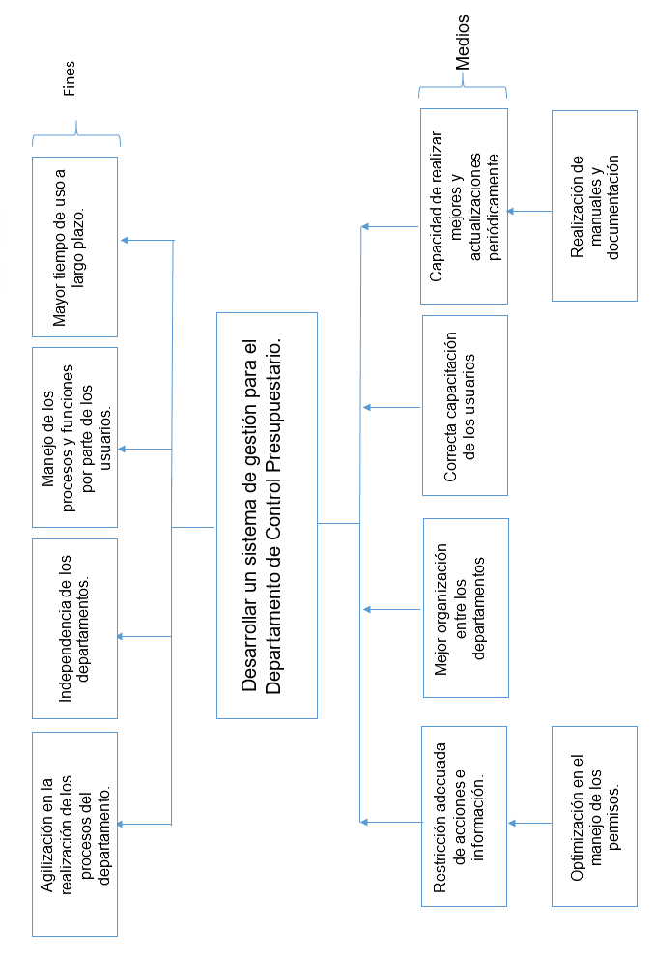

7 Análisis de Alternativas.

Descripción Alternativa | Ventajas | Desventajas
Optimización en el manejo de los permisos. | Permitiría una mejor restricción adecuada acerca de las acciones permitidas e información a disposición. | Emplear tiempo para organizar los permisos, acciones e información, así como la creación de roles.
Mejorar la organización entre los departamentos. | Genera independencia entre los departamentos, por lo que sus procesos son más veloces. | Se requiere de mucho tiempo para analizar ambos departamentos y organizar el desapego entre ellos.
Correcta capacitación de los usuarios. | Manejo total y eficaz de los procesos del departamento. | Buscar la información necesaria para la capacitación, así como hacerlo accesible para cualquier empleado.
Realización de manuales y documentación. | Comprensión del sistema y capacidad de actualización. | Desglosar y desarrollar toda la documentación, desentrañando cada proceso y acción en manuales.

